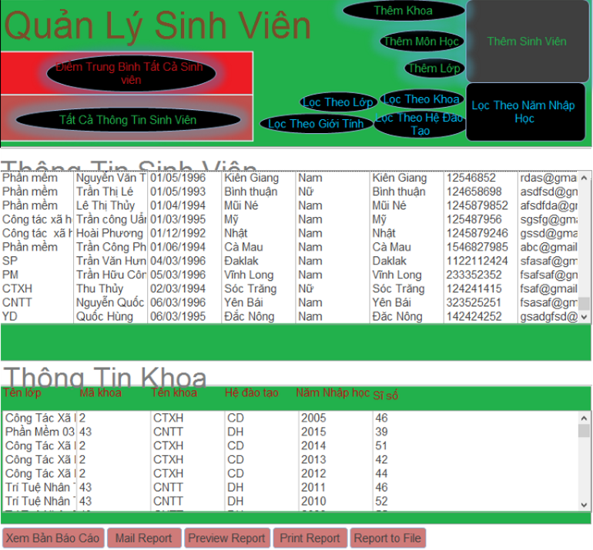

**Quản Lý Sinh Viên Với Microsoft Access**

**Lời nói đầu**

Với chương trình quản lý sinh viên bằng Microsoft access này thì các cơ sở giáo dục có thể dễ dàng quản lý số lượng sinh viên cũng như các thông tin cơ bản của sinh viên/ học sinh như tên, lớp, địa chỉ, …vv.

Giao diện trang chủ thân thiện, với các đề mục rõ rang, rất thuận tiện cho người sử dụng mà không cần đòi hỏi người sử dụng phải rành về công nghệ hay việc nó được tạo ra như thế mà đơn giản là chỉ cần hiểu biết sơ về máy tính thì có thể sử dụng được.

Tất cả các chức năng chính cần thiết cho việc quản lý như thêm (thêm sinh viên, thêm lớp, thêm môn học, thêm khoa), xóa (xóa sinh viên, môn học, khoa, lớp), sửa (thông tin sinh viên) đều được thực hiện chỉ qua vài thao tác click chuột.

Nếu muốn tìm một thông tin sinh viên hay lọc ra các sinh viên của một lớp, hay thông tin các sinh viên nam/ nữ của một trường thì việc thực hiện bằng chương trình “Quản Lý Sinh Viên” với Microsoft access của chúng tôi sẽ cho bạn kết quả trong vài giây, kết quả ấy luôn chính xác và tối ưu hóa hơn rất rất nhiều lần so với việc phải ngồi lục lội từng mảnh thông tin rồi so sánh trong hằng giờ hay thậm chỉ là vài ngày hay cả tháng.

Bây giờ chúng ta sẽ bước vào tìm hiểu cách thức hoạt động và cách mà chúng tôi tạo ra nó.

**Mục Lục**

1. Mô tả bài toán4
2. Các cấu trúc bảng, khóa chính khóa ngoại5
3. Cấu trúc các bảng5
4. Các khóa6
5. Khóa chính6
6. Khóa ngoại6
7. Các giao diện chính7
8. Menu7
9. Thêm, xóa, sửa môn học9
10. Thêm, xóa, sửa thông tin sinh viên10
11. Thêm, xóa, sửa thông tin về lớp11
12. Thêm, xóa, sửa thông tin về khoa12
13. Report13
14. Kết luận14
15. Tài Liệu Tham Khảo12

Bảng phân công các thành viên15

1. Mô tả bài toán

Chương trình quản lý sinh viên với Microsoft access được thực hiện với ý tưởng và thuật toán như sau:

-ý tưởng: lấy ý tưởng từ thực tế tại các trường đại học với số lượng sinh viên rất lớn, để tìm kiếm thông tin của một sinh viên trên sổ sách thì là một việc rất vất vã và tốn không ít thời gian. Để giải quyết vấn đề này, nhóm đã lên ý tưởng 1 chương trình quản lý sinh viên với Microsoft access để thuận tiện hơn cho các cán bộ của trường trong việc quản lý hồ sơ sinh viên.

-thuật toán:

+ cấu trúc chương trình gồm có 6 bảng (sẽ trình bày rõ ở mục cấu trúc các bảng) là điểm thi, học kỳ, khoa đào tạo, lớp, môn học và sinh viên. Chương trình sẽ thực hiện các chức năng chính của việc quản lý và tìm kiếm là lọc ra danh sách sinh viên theo lớp, khoa, giới tính, hệ đào tạo, năm vào học và xuất toàn bộ danh sách sinh viên. Cho phép người sử dụng thêm, xóa và chỉnh sữa một cách rất dễ dàng.

+ Thông qua các liên kết giữa các bảng, nhóm đã sử dụng thuật toán lọc để lấy các thông tin thường dung nhất cho chương trình.

+ Ngoài ra chương trình còn cho xuất ra bảng báo cáo cụ thể thông tin sinh viên, cho phép sent mail và in ra thông qua thiết bị in có kết nối bằng các thuật toán có sẵn của access.

1. Các cấu trúc bảng, khóa chính khóa ngoại
2. Cấu trúc các bảng

Như đã nói ở phần trên, cấu trúc chương trình của chúng ta gồm 6 bảng.

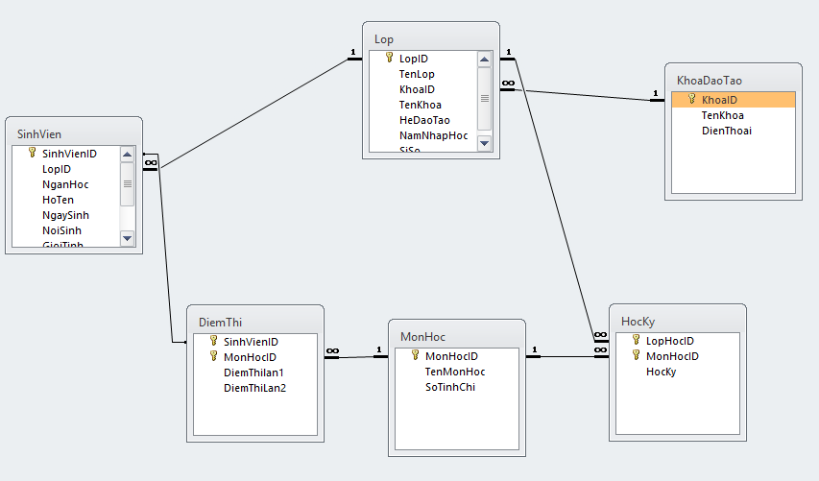

Hình 1. Sơ đồ cấu trúc các bảng của chương trình

Như ta đã thấy, các bảng liên kết với nhau và hỗ trợ thông tin cho nhau thông qua các khóa ngoại và khóa chính.

* Bảng sinh viên lưu thông tin của sinh viên bao gồm: SinhVienID(MSSV), LopID(mã lơp), ngành học, họ tên, ngày sinh, nơi sinh, giới tính, địa chỉ, số điện thoại, email.
* Bảng lớp lưu thông tin về các lớp bao gồm: LopID(mã lớp), tên lớp, KhoaID(mã khoa), tên khoa, hệ đào tạo, năm nhập học, sỉ số lớp.
* Bảng khoa đào tạo lư thông tin của các khoa bao gồm: KhoaID(mã khoa), tên khoa, số điện thoại hỗ trợ của khoa.
* Bảng môn học lưu thông tin của các môn học trong chương trình đào tạo bao gồm: MonHocID(mã môn học), tên môn học, số tín chỉ.
* Bảng học kỳ lưu thông tin các môn học của 1 lớp trong 1 học kỳ xác định bao gồm các thông tin: mã lớp, mã môn học, học kỳ.
* Bảng điểm thi lưu thông tin về điểm thì các môn của sinh viên trong 1 học kỳ bao gồm các thông tin: MSSV, mã môn học, điểm thi lần 1, điểm thi lần 2.

1. Các khóa
2. Khóa chính

Quan sát *Hình 1* ta thấy các khóa chính của chương trình là 1 thông số duy nhất và đại điện cho cả 1 bảng.

Khóa chính của các bảng cụ thể như sau:

* Bảng SinhVien: SinhVienID
* Bảng Lop: LopID
* Bảng KhoaDaoTao: KhoaID
* Bảng HocKy: không có khóa chính
* Bảng MonHoc: MonID
* Bảng DiemThi:không có khóa chính

1. Khóa ngoại

Cũng dựa vào sơ đồ liên kết giữa các bảng ở *Hình 1* ta thấy giữa các bảng đều có chứa ít nhất 1 liên kết.

Khóa ngoại của các bảng cụ thể như sau:

* Bảng SinhVien: LopID
* Bảng Lop: KhoaID
* Bảng KhoaDaoTao: không có khóa ngoại
* Bảng HocKy: LopHocID và MonHocID
* Bảng MonHoc: không có khóa ngoại
* Bảng DiemThi:SinhVienID và MonHocID

1. Các giao diện chính
2. Menu



Hình 2. Menu chính của chương trình.

Nhìn menu chính của chương trình ta có thể thấy được các button mà tên của nó đã nói lên được chức năng của mình.

Như các phần trên đã nói thì chương trình của chúng ta sẽ có các chức năng như:

* Xuất ra thông tin của tất cả các sinh viên, điểm trung bình của tất cả các sinh viên.
* Các chức năng thêm như: thêm sinh viên, thêm lớp, thêm khoa, thêm môn học
* Các chức năng lọc thông tin như: lọc theo lớp, khoa, giới tính, hệ đào tạo, năm nhập học.

Ngoài các chức năng chính của công việc quản lý thì chương trình còn cho phép xuất ra bảng báo cáo tổng thể thông tin chung của tất cả sinh viên ở chức năng “xem bảng báo cáo”, chức năng gửi qua email thông qua “Mail Report” và xem lại ở “Preview Report”, chức năng in ấn ở “Print Report”, xuất ra định dạng các file ở “Report to file”.

Ngoài ra chức năng chỉnh sửa đi kèm với chức năng lọc thông tin.

Không dừng lại ở đó, giao diện chính còn cho ta danh sách đầy đủ tất cả sinh viên của 1 trường và danh sách các khoa chuyên ngành của trường đó và danh sách cả các lớp thuộc các chuyên ngành mà trường đang đào tạo.

1. Thêm, xóa, sửa môn học

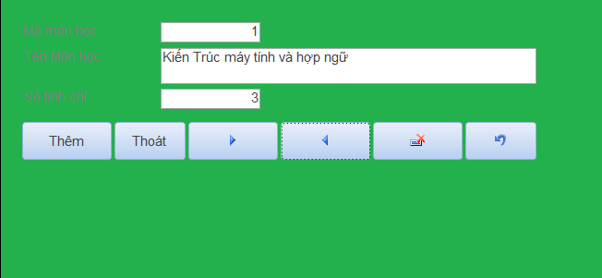

Hình 3. Giao diện môn học

Giao diện môn học gồm có: Mã môn học, Tên môn học, số tin chỉ và các button chức năng như thêm 1 môn học, thoát chương trình, xem môn học tiếp theo, lùi về 1 môn học đã có sẵn, xóa môn học hiện tại và lùi về 1 bước thao tác.

1. Thêm, xóa, sửa thông tin sinh viên

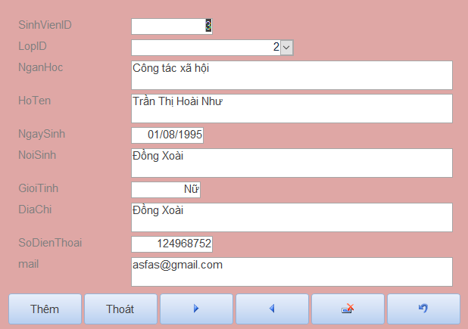

Hình 4. Giao diện thông tin sinh viên

Giao diện thông tin sinh viên bao gồm các thông tin: Mã sinh viên, mã lớp, ngành học, ho tên, ngày sinh, nơi sinh, giới tính, địa chỉ, số điện thoại, email và các button chức năng thêm 1, thoát, đi tới 1, lùi về 1, xóa, lùi về 1 thao tác.

1. Thêm, xóa, sửa lớp

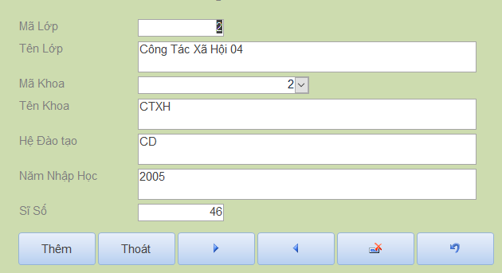

Hình 5. Giao diện thao tác với thông tin lớp

Giao diện lớp gồm có các thông tin: mã lớp, tên lớp, mã khoa, tên khoa, hệ đào tạo, năm nhập học, sỉ số lớp và các button chức năng như thêm 1 lớp, thoát chương trình, đi tới 1, lùi về 1, xóa 1 và lùi về lịch sử 1.

1. Thêm, xóa, sửa khoa

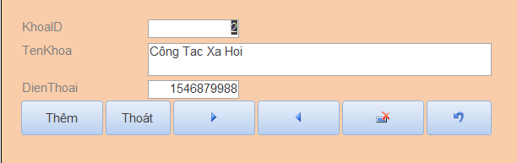

Hình 6. Giao diện thao tác với khoa

Giao diện thao tác khoa bao gồm các thông tin như: mã khoa, tên khoa, số diện thoại của khoa và các button chức năng như thêm 1, thoát chương trình, đi tới 1, lùi về 1, xóa và lùi về 1 lịch sử.

1. Report

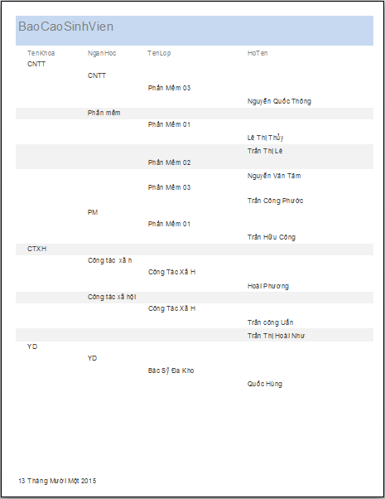

Hình 7. Report báo cáo

Với chức năng xem báo cáo từ giao diện menu thì chương trình sẽ cho ta 1 report cụ thể thông tin cơ bản của các sinh viên.

1. Kết luận

Chương trình quản lý sinh viên bằng Microsoft access với giao diện thân thiện, dễ sử dụng, thông qua các chức năng và cấu trúc đã trình bày thì người sử dụng sẽ dễ dàng thao tác và làm việc một cách tốt nhất với chương trình quản lý sinh viên này.

Chương trình sử dụng các chức năng của access và tạo dựng giao diện đơn giản nhưng thân thiện và dễ nhìn mong giúp người sử dụng thoái mái hơn trong quá trình sử dụng.

1. Tài liệu tham khảo

Các bạn có thể tìm đọc các tài liệu về access trên google hoặc youtube với các từ khóa “học access căn bản”

Một số link tài liệu tham khảo:

* <http://tenlua.vn/vforum-vngiaotrinhaccess2010-0f37e22ee6026402/#download0f37e22ee6026402>
* <http://file.sinhvienit.net/f93f2b4c>
* <http://tailieuhoctap.vn/chi-tiet-sach/2448-tin-hoc-van-phong/tin-hoc-van-phong-khac/774631-giao-trinh-access-can-ban>

Dach sách các thành viên và phân công công việc:

1.

Tên: Nguyễn Quốc Thông

MSSV: 1424801030200

Lớp: D14PM03

Công việc:

* lên ý tưởng thiết kế bảng và form
* nhận chương trình bằng access từ Chức và tạo quyển bằng word

2.

Tên: Lê Văn Chức

MSSV: 1424801030223

Lớp: D14PM03

Công việc: tạo bảng và các form của chương trình

3.

Tên: Trần Văn Hưng

MSSV: 1424801030202

Lớp: D14PM03

Công việc:

* lên ý tưởng thiết kế bảng và form
* nhập số liệu